System wypożyczalni kurortu narciarskiego SkiResortRental
Kamil Gębala 151868
1. Wstęp i cel projektu
Głównym celem projektu było stworzenie programu symulującego działanie wypożyczalni w kurorcie narciarskim. System realizuje podstawowe funkcjonalności takie jak zarządzanie magazynem, wypożyczanie i zwrot sprzętu, w celu możliwie wiernego odwzorowania rzeczywistego systemu. Projekt został wykonany w języku C#.
Kluczowym założeniem było stworzenie projektu zgodnego z zasadami SOLID, zastosowanie odpowiedniego wzorca architektonicznego oraz wzorców projektowych dopasowanych do charakterystyki problemu. Program został stworzony z myślą zapewnienia czytelnego kodu i łatwej możliwości przyszłej rozbudowy.

2. Opis problemu i dekompozycja
System został zdekomponowany na kilka logicznych problemów:
-modelowanie sprzętu narciarskiego (narty, buty, kaski, snowboardy, gogle)
-zarządzanie stanem magazynowym oraz dostępnością sprzętu
-obsługa klientów i ich wypożyczeń
-naliczanie kosztów wypożyczenia oraz kaucji
-reagowanie na zdarzenia wypożyczeń i zwrotów
-prezentacja danych użytkownikowi w aplikacji konsolowej
Każdy z powyższych obszarów został zaimplementowany jako odrębny komponent systemu, co umożliwiło zachowanie wysokiej spójności oraz niskiego sprzężenia pomiędzy elementami aplikacji.

3. Architektura systemu
Projekt korzysta z architektury warstwowej, dostosowanej do aplikacji konsolowej.
Wyróżniłem następujące warstwy:
I .Warstwa prezentacji – odpowiada za interakcje z użytkownikiem, znajduje się w pliku Program.cs.
II. Warstwa logiki – zawiera serwisy wypożyczeń, finansów, statystyk oraz powiadomień.
III. Warstwa domenowa – zawiera podstawowe definicje systemu oraz ich zachowania.

4. Zastosowane zasady SOLID
Projekt jest zgodny z zasadami SOLID:
I. SRP (Single Responsibility Principle) – każda klasa posiada jedną odpowiedzialność, np. RentalService zarządza wypożyczeniami, a FinanceService odpowiada wyłącznie za finanse.
II. OCP (Open/Closed Principle) – system jest otwarty na rozszerzenia, np. nowe typy sprzętu, bez konieczności modyfikacji istniejącego kodu.
III. LSP (Liskov Substitution Principle) – klasy dziedziczące po Equipment mogą być używane zamiennie poprzez referencję do klasy bazowej.
IV. ISP (Interface Segregation Principle) – interfejsy są niewielkie i zawierają jedynie niezbędne metody.
V. DIP (Dependency Inversion Principle) – kluczowe komponenty systemu zależą od abstrakcji, a nie od konkretnych implementacji.

5. Wzorce projektowe
I. Observer
Wzorzec Observer został wykorzystany jako obsługa zdarzeń wypożyczeń i zwrotów sprzętu. Klasa RentalService pełni rolę obiektu obserwowanego a FinanceService oraz ConsoleNotifier to obserwatorzy reagujący na zmiany stanu systemu. Logika finansowa i komunikaty systemu są całkowicie oddzielone od logiki wypożyczeń.
II. Strategy
Wzorzec Strategy został użyty do enkapsulacji algorytmu naliczania ceny wypożyczenia. Interfejs IPricingStrategy pozwala definiować dowolne strategie cenowe, takich jak sezon wysoki i niski. Aktualna strategia jest wstrzykiwana do serwisu wypożyczeń, pozwalając na łatwą zmianę zasad naliczania cen bez ingerencji w logikę systemu.
III. Factory
Wzorzec Factory zostało zrealizowane jako prosta fabryka tworzenia obiektów sprzętu narciarskiego, pozwala to na centralizacje procesu tworzenia obiektów oraz zwiększa przejrzystość kodu.

6. Implementacja funkcjonalności
System użytkownika podzielony jest na dwie części: panel magazynu oraz panel sprzedawcy.
Panel magazynu pozwala na dodawanie, usuwanie oraz wyświetlanie sprzętu zależnie od jego typu, nazwy, rozmiaru oraz ilości(całkowitej, dostępnej i wypożyczonej). Dodatkowo prezentowane są ogólne statystyki magazynu.
Panel sprzedawcy umożliwia realizacje wypożyczenia zależną od konkretnego klienta i wszystkich aspektów przedmiotu, bądź przedmiotów jeżeli klient wypożycza wiele komponentów. System pozwala również na zwrot całości lub pojedynczych przedmiotów przypisanych do klienta oraz na wyświetlanie aktualnych wypożyczeni i statystyk wypożyczalni.
Cena naliczana jest w momencie wypożyczenia na podstawie aktualnej strategii cenowej i czasu. Kaucja jest stałą cechą obiektów i jest zwracana w momencie zakończenia wypożyczenia. System prowadzi również statystyki finansowe, takie jak łączny zarobek czy suma aktualnie pobranych kaucji, dodatkowo reaguje na zdarzenia wypożyczeń i zwrotów, informując o nich sprzedawcy.
Na potrzeby symulacji dane magazynowe przechowywane są w pamięci programu, wraz z początkowym zestawem danych umożliwiającym prezentację funkcjonalności systemu. Program nie posiada własnego zegara, a sprzęt jest domyślnie wypożyczany na jeden dzień. Projekt został przygotowany z myślą o łatwej przyszłej rozbudowie, m.in. o obsługę bazy danych oraz mechanizm czasu i wprowadzając automatyczną zmianę strategii cenowych.
7. Podsumowanie
Zaimplementowany system wypożyczalni narciarskiej spełnia wszystkie wymagania projektowe. Problem został poprawnie zdekomponowany, zastosowano zasady SOLID oraz adekwatne wzorce projektowe. Architektura systemu jest czytelna, a kod łatwy do utrzymania i dalszej rozbudowy. Projekt stanowi kompletną implementację rozwiązania problemu złożonego w paradygmacie programowania obiektowego.
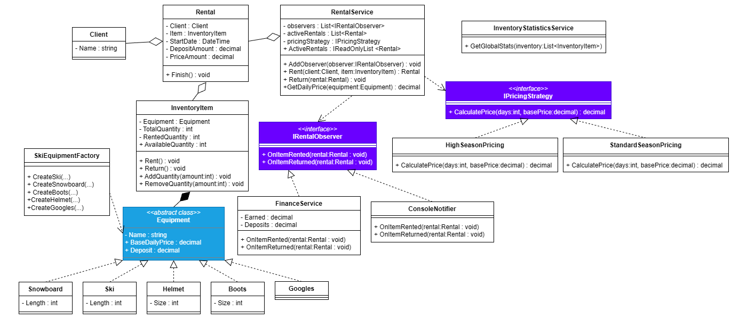
8. Diagram UML

9. Zrzuty ekranu działania projektu
I. Menu Główne
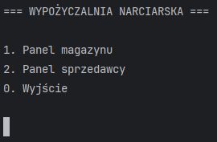
II. Menu Magazynu
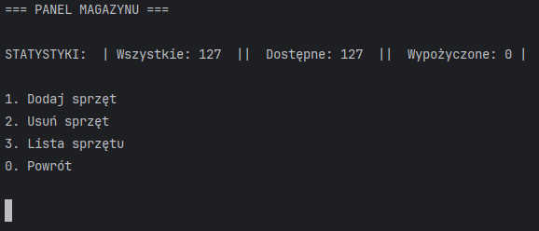

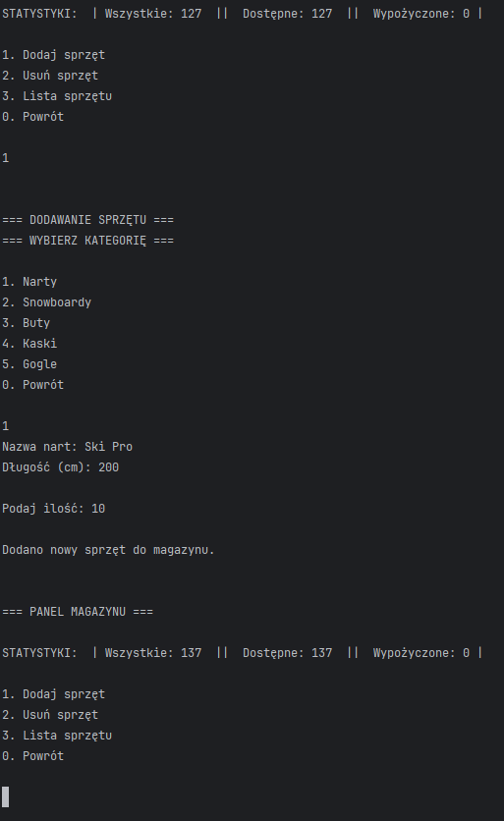
III. Dodanie przykładowego sprzętu

VI. Usunięcie przykładowego sprzętu

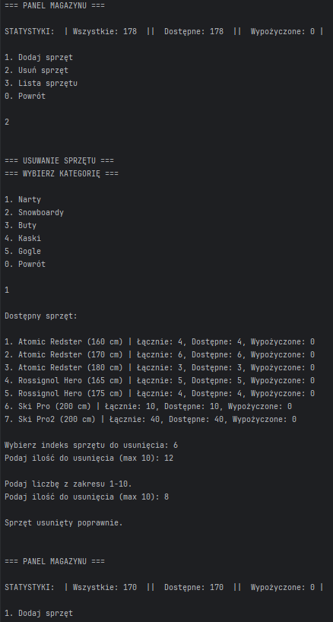

V. Wyświetlenie przykładowej kategorii
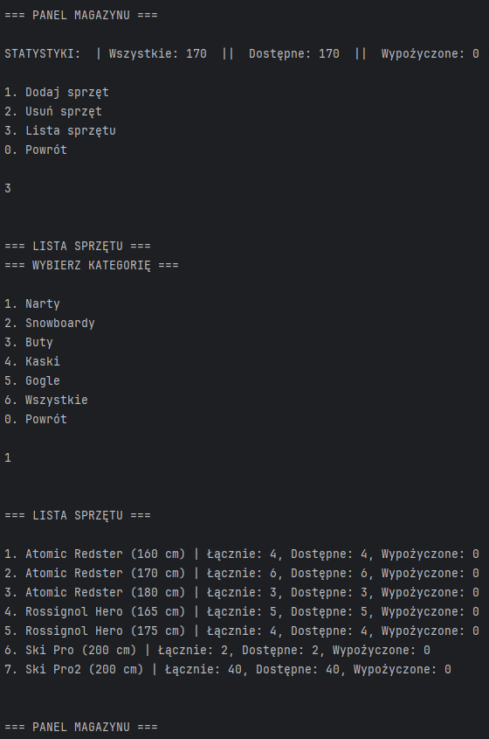

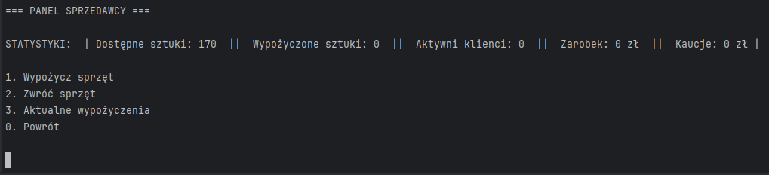
VI. Menu Sprzedawcy

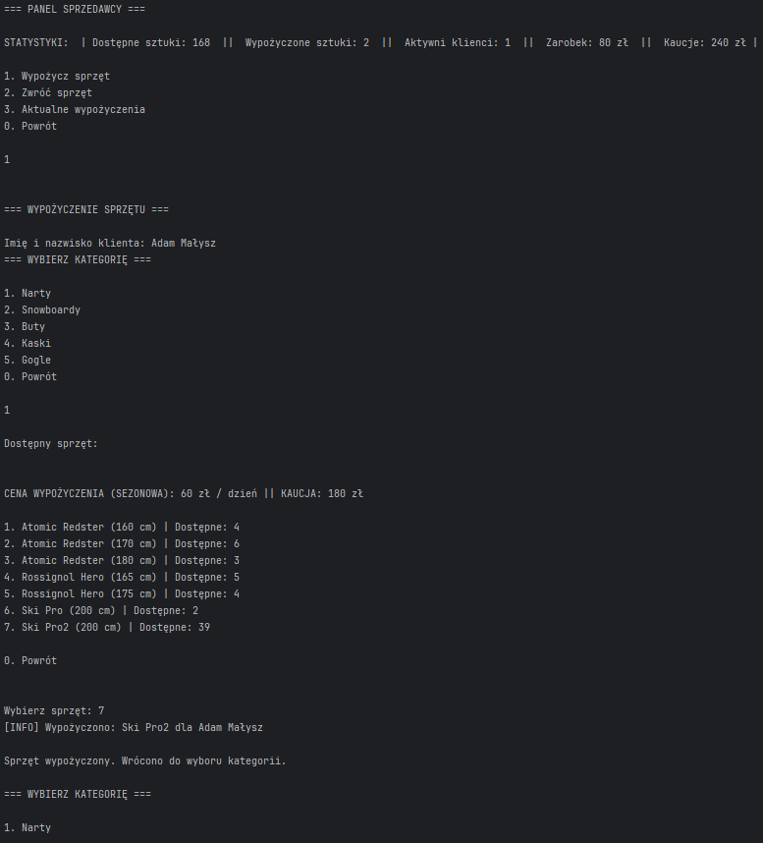
VII. Wypożyczenie przykładowych sprzętów

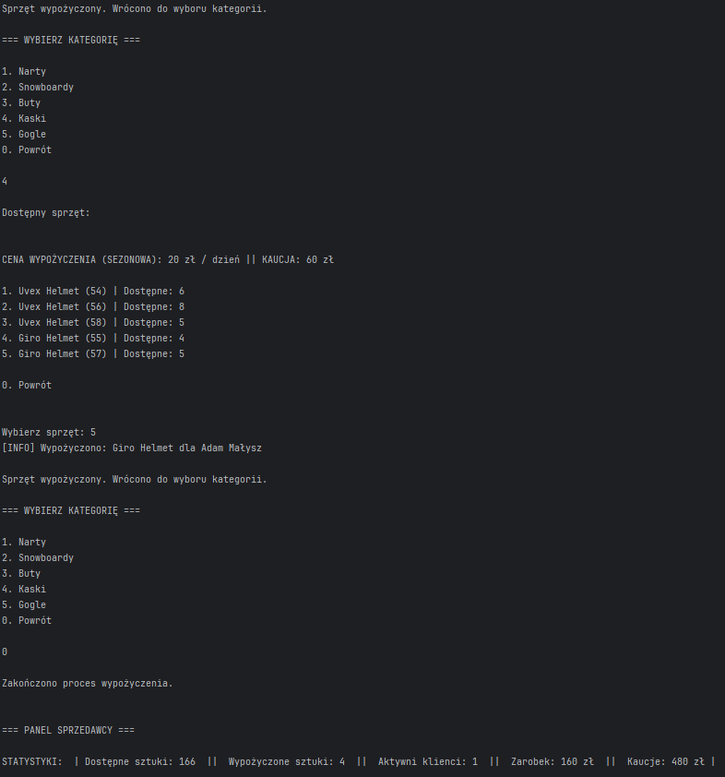

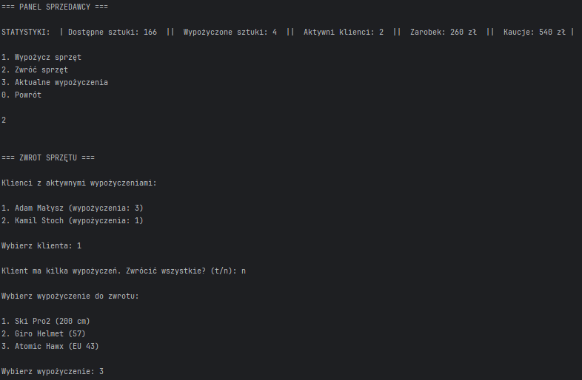
VIII. Zwrot przykładowego sprzętu

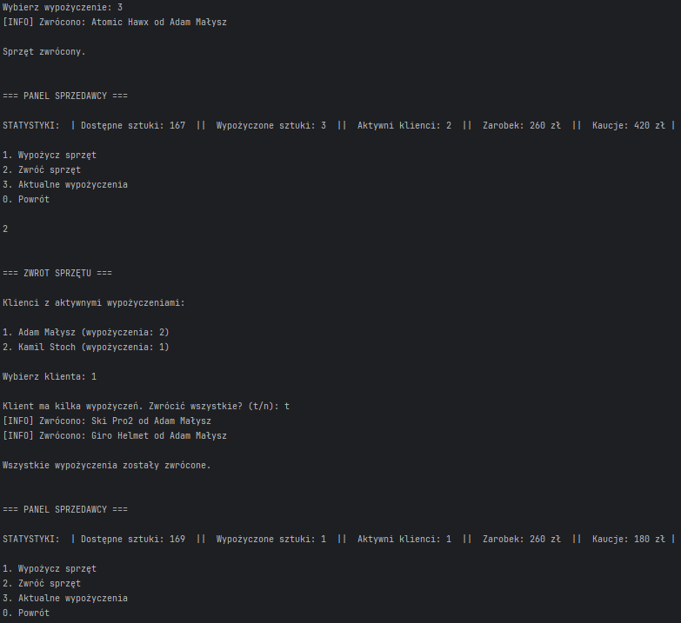

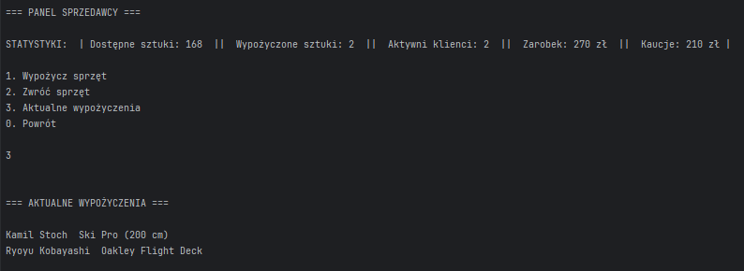
IX. Wyświetlenie aktualnych wypożyczeni

